2022年江无锡市惠山区教育局招聘高技能教师
报名缴费方式

报名通过资格审核的考生会收到如下格式的短信：【无锡农商行】您有一张非税缴款书需要缴款【开票单位:教育人才中心,应缴金额:100元;缴款识别码:xxxxxx】。请凭此缴款码到无锡农商行缴款！【惠山】
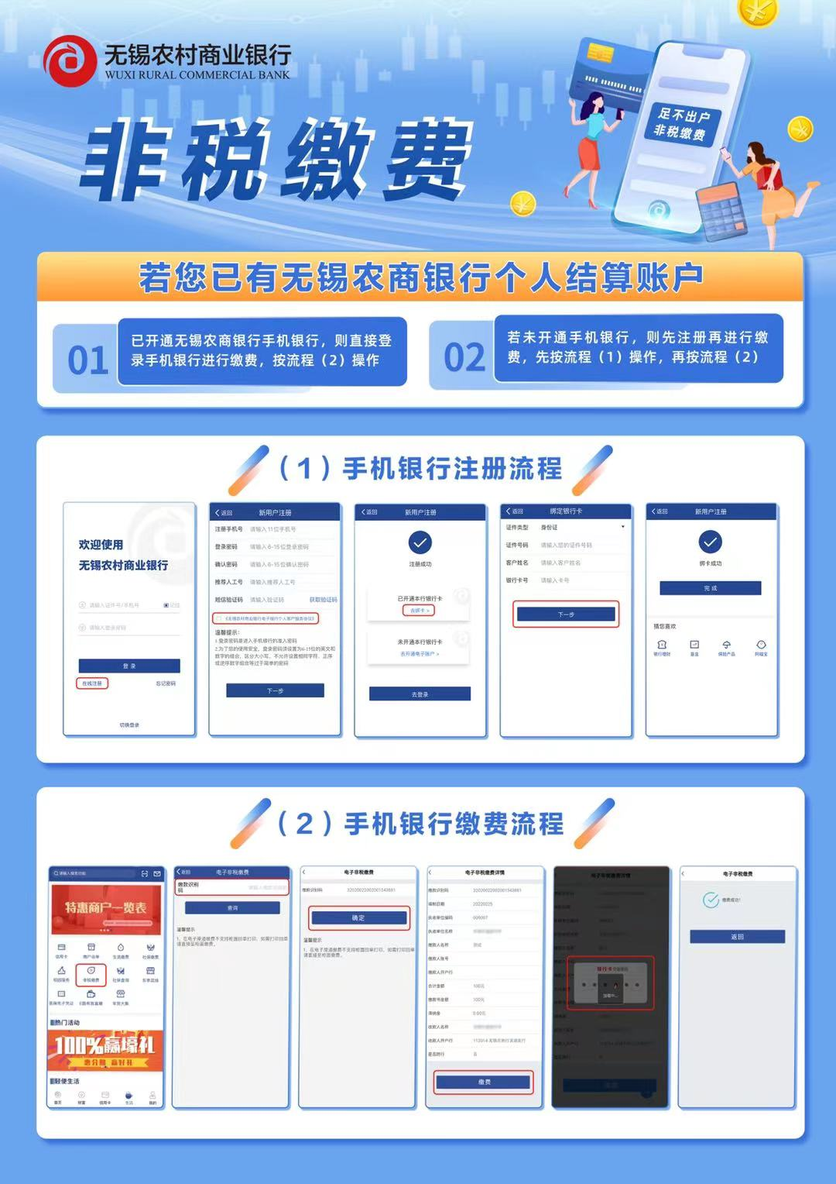
请按下图提示完成缴费：

